SUDOMINIMAS
Trukmė 2 min.
Parodomos nuotraukos, kuriose pavaizduota, kaip atrodytų vaisių skyrius parduotuvėse, jei išnyktų bitės.

KERTINĖS SĄVOKOS

Bioįvairovė.

DALYKAS: Biologija
KLASĖS: 10

RYŠIAI SU KITAIS MOKOMAISIAI
DALYKAIS

Anglų kalba (Kalbos vartojimo kontekstai).

Geografija (Geografinis zoniškumas ir dirvožemis).
PAMOKOS GAIRĖS
I modulis (2 min.): užduodami savarankiško mokymosi darbai (alternatyva pasirenkama atsižvelgiant į mokykloje esančias priemones).

II modulis (38 min.): stendinių pranešimų mugė jaunesnių klasių mokiniams (alternatyviai mokinių pranešimai gali būti pristatomi įprastos pamokos metu).

Mugei pasibaigus, mokiniai grupėse parengia dažniausiai užduodamų klausimų-atsakymų sąrašą.

Apibendrinimas (5 min.): Mokytojas įtvirtina mokinių įgytas žinias pakartodamas svarbiausias bioįvairovės nykimo priežastis.
PAMOKOS TIKSLAS
Gebėti įvardinti, kodėl svarbi yra bioįvairovė, kokios jos nykimo priežastys bei ką kiekvienas individualiai galime daryti, siekiant mažinti jos nykimą.

SĄSAJA SU MOKOMUOJU DALYKU
Žmogaus poveikis aplinkai.





KAIP SUŽINOSIU, KAD PAVYKO
PASIEKTI TIKSLĄ?
Visi mokiniai dalyvavo rengiant stendinį pranešimą, kuriame buvo aptarti visi trys numatyti aspektai.

Pamoka yra paremta mokinių savarankiško mokymosi metu atliekamais darbais, todėl mokiniams iš anksto reikia pristatyti užduotis. Tai gali būti daroma ankstesnėje pamokoje, pradedant nuo sudominimo, tuomet pristatant užduotis. Visais atvejais rekomenduojama, kad ši pamoka būtų jungtinė su anglų kalbos pamoka.

Sudominimas
Trukmė 2 min.

1. Kodėl svarbu kalbėti apie bioįvairovę?
Nes gamta yra ekosistema, kurioje kiekviena rūšis yra svarbi. Štai taip atrodytų parduotuvėse vaisių ir daržovių skyrius, jei nebeturėtume bičių (rodoma skaidrė).
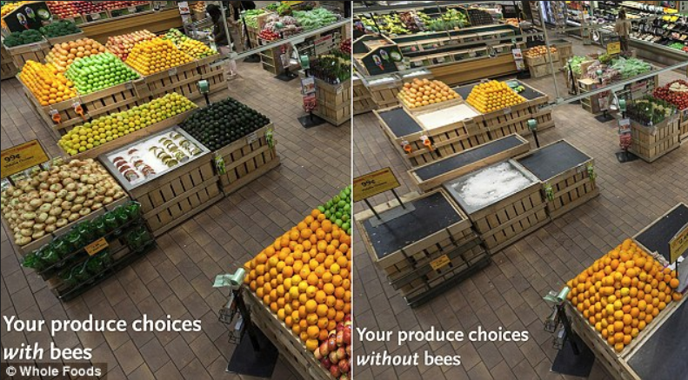
1 pav. Prekybos tinkle „Whole Foods” nuotrauka
Tai yra priežastis, kodėl Jums tai turėtų rūpėti!

Detali pamokos eiga
Trukmė 40 min.

2. I modulis – savarankiško darbo užduočių pristatymas (2 min.).
2.1. Priklausomai nuo mokyklos turimų išteklių mokiniams gali būti siūlomos kelios alternatyvos:
I alternatyva: mokiniai žiūri šiuos du vaizdo įrašus What is Biodiversity? (lietuviškų subtitrų išklotinę galite rasti čia) ir Why is biodiversity important - with Sir David Attenborough | The Royal Society (lietuviškų subtitrų išklotinę galite rasti čia). Lietuviškus subtitrus įjungti galite naudodamiesi šia instrukcija.
II alternatyva: jei mokytojas turi Netflix paskyrą (arba mokykla turi paskyrą / yra įsigijusi ugdymo priemonę), tuomet su šia paskyra Lietuvoje yra suteikta galimybė vieną kartą nemokamai ugdymo tikslais organizuoti sr. David Attenborough „A Life on Our Planet“ filmo peržiūrą.
III alternatyva: jei mokykla yra įsigijusi sr. David Attenborough Gyvenimas mūsų planetoje. Mano liudijimas ir ateities vizija knygų, mokiniai gali rinktis skaityti knygą.
2.2. Visų alternatyvų atveju mokiniai taip pat susipažįsta su WWF tinklapyje pateikta informacija, kurioje nurodoma, kaip kiekvienas asmeniniais veiksmais gali prisidėti prie bioįvairovės išsaugojimo.
2.3. Mokinių užduotis grupėse po 2: parengti plakatą (stendinį pranešimą), kuriame būtų pristatyta: (1) bioįvairovės svarba, (2) bioįvairovės nykimo priežastys ir (3) ką reikėtų daryti, siekiant stabdyti bioįvairovės nykimą.
3. II modulis – stendinių pranešimų mugė (38 min.).
3.1. Stendinių pranešimų mugė (į mugę siūloma pakviesti jaunesnių klasių mokinius). Alternatyva – galima organizuoti ir paprastus pristatymus klasėje.
3.2 Visi stendiniai pranešimai yra sustatomi vienoje auditorijoje, kad mugės dalyviai galėtų nesunkiai tarp jų judėti.
3.3 Prie kiekvieno stendinio pranešimo stovi mokinių grupė, kuri jį rengė, ir atsako mugės dalyviams į kylančius klausimus.
3.4. Grupėse po 6 mokiniai aptaria ir užpildo dažniausiai užduodamų klausimų sąrašą.

4. Mokytojas įtvirtina mokinių įgytas žinias pakartodamas svarbiausias bioįvairovės nykimo priežastis (galima naudotis parengtomis skaidrėmis).

Apibendrinimas
Trukmė 5 min.
Šaltiniai

Sr. David Attenborough A Life on Our Planet: https://media.netflix.com/en/only-on-netflix/80216393.
Sr. David Attenborough Gyvenimas mūsų planetoje. Mano liudijimas ir ateities vizija.
What is Biodiversity?: https://www.youtube.com/watch?v=b6Ua_zWDH6U.
Whole Foods nuotrauka.
Why is biodiversity important - with Sir David Attenborough | The Royal Society: https://www.youtube.com/watch?v=GlWNuzrqe7U.
WWF What Can I do tinklapis: https://wwf.panda.org/projects/our_planet_netflix_wwf_nature_documentary/what_can_i_do/.

